- Pressestelle Landratsamt Mühldorf a. Inn -

PRESSEMITTEILUNG
29.08.2022

Jüdisches Schicksal im Landkreis Mühldorf a. Inn -
Führung im Geschichtszentrum und Museum Mühldorf a. Inn

Die Dauerausstellung „Alltag, Rüstung, Vernichtung – Der Landkreis Mühldorf im Nationalsozialismus“ bietet mit zahlreichen Objekten, Dokumenten, Fotos und Zeitzeugenberichten einen Einblick in eine Zeit, die bis heute nachwirkt. Mit der großen gesellschaftlichen und politischen Umwälzung, die die Nationalsozialisten auslösten und besonders mit deren Auswirkungen auf die jüdische Bevölkerung im Allgemeinen und auf die Mühldorfs a. Inn im Speziellen, thematisiert die Historikerin Angelika Wallner in ihrer Führung am Sonntag, den 11. September 2022 um 15.00 Uhr im Haberkasten.

Der Rundgang durch die NS-Ausstellung befasst sich mit dem Leben und Schicksal der in Mühldorf ansässigen Jüdinnen und Juden sowie mit denen, die ins KZ-Außenlager verbrachten wurden. Wallner schildert dabei den Weg von der Gleichstellung in den Verfassungen von 1871 und 1919 zur Verfolgung und schließlich „Endlösung der Judenfrage“ durch den Nationalsozialismus.

Die Führung ist kostenlos. Es fällt lediglich der reguläre Eintrittspreis von € 3,- bzw. der ermäßigte von € 1,50 an. Um Anmeldung unter 08631 / 699 – 980 oder info@museum-muehldorf.de wird gebeten.

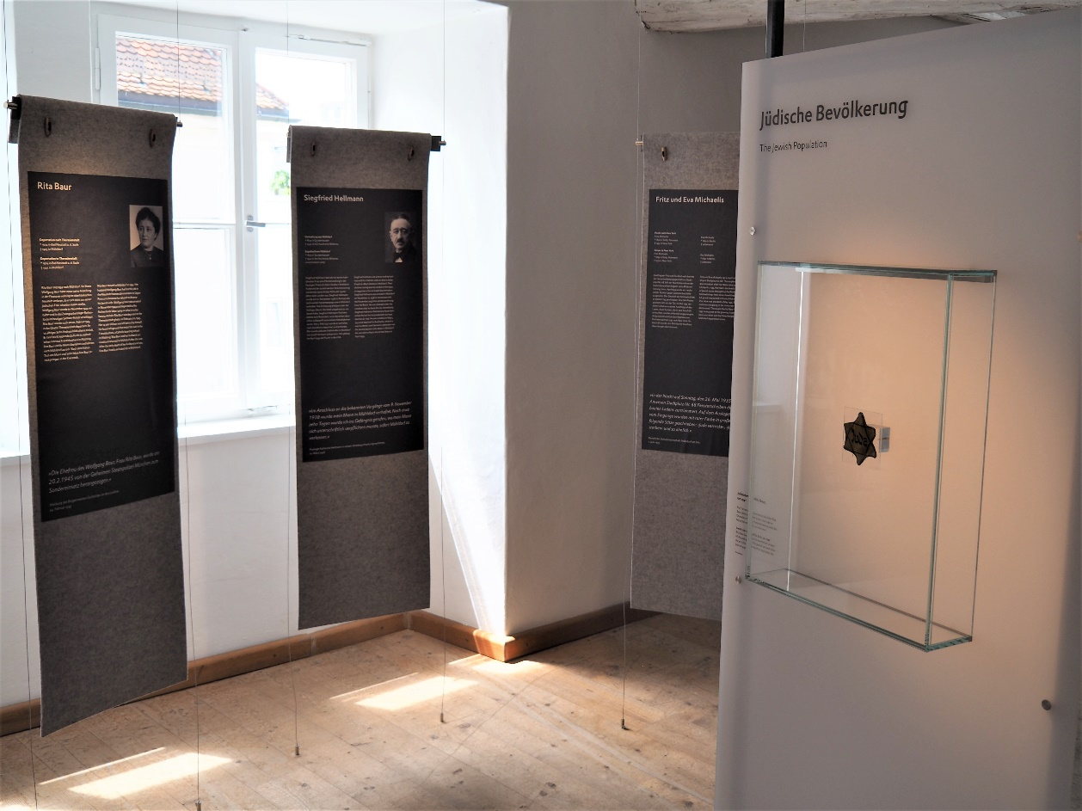
Bildunterschrift: Der Rundgang durch die NS-Ausstellung mit Historikerin Angelika Wallner befasst sich mit dem Leben und Schicksal der in Mühldorf ansässigen Jüdinnen und Juden sowie mit denen, die ins KZ-Außenlager gebracht wurden.
Bildnachweis: Geschichtszentrum und Museum Mühldorf a. Inn

Pressestelle
Landratsamt Mühldorf a. Inn

